Sistema de facturación para proyectos inmobiliarios de la constructora CAM

Juan Steven Gómez Diaz
Luis Alejandro Gómez Eugenio
José Alejandro Hurtado Mantilla
David Santiago Jaimes Campo

Institucion Universitaria Tecnológicas de Santander
Tecnología en Desarrollo de Sistemas Informáticos
Proyecto Integrador – Guía de Estudio No. 3 (II corte)
Docente: Elsa Patricia Carvajal Valero
Bucaramanga, Santander
10 de octubre de 2026

Contenido
Introducción ..................................................................................................................................4
Requerimientos funcionales y no funcionales ............................................................................4
Criterios de elaboración ............................................................................................................4
Actores del sistema ...................................................................................................................5
Requerimientos funcionales ......................................................................................................6
Seguridad y acceso ..............................................................................................................6
Propietarios y semanas ........................................................................................................6
Pagos .7
Comprobantes y estados de cuenta .....................................................................................8
Comunidad de intercambio ...............................................................................................9
Parametrización y reportes ................................................................................................9
Requerimientos no funcionales ...............................................................................................10
Síntesis de requerimientos ......................................................................................................12
Supuestos y exclusiones ..........................................................................................................12
Ciclo de vida del desarrollo ........................................................................................................13
Modelos considerados .............................................................................................................13
Modelo seleccionado: incremental .........................................................................................13
Bosquejo del ciclo de vida ......................................................................................................15
Figura 1. Bosquejo del ciclo de vida incremental del proyecto ....................................................15
Imagen.1 Primeras dos etapas del ciclo de vida .................................................................................................. 15
Imagen.2 division de la dos etapas y seguimiento de la etapa 3 del ciclo de vida ................................................16
Imagen.3 etapas 4 y 5 del ciclo de vida ................................................................................................................17
Imagen.4 etapas 6 y 7 del ciclo de vida ...............................................................................................................17
Imagen.5 etapas 8 y 9 del ciclo de vida ...............................................................................................................18
Estructura de desglose del trabajo (EDT) ................................................................................19
Figura 2. Estructura de desglose del trabajo (EDT) del proyecto ................................................19

Referencias ...................................................................................................................................21

Lista de tablas
Tabla 1. Actores del sistema y su nivel de acceso ..........................................................................5
Tabla 2. Módulo de seguridad y acceso ..........................................................................................6
Tabla 3. Módulo de propietarios y semanas ...................................................................................7
Tabla 4. Módulo de pagos de cuotas ...............................................................................................7
Tabla 5. Módulo de comprobantes y estados de cuenta ..................................................................8
Tabla 6. Módulo de comunidad de intercambio ...........................................................................9
Tabla 7. Módulo de parametrización y reportes ...........................................................................9
Tabla 8. Requerimientos no funcionales ......................................................................................10
Tabla 9. Resumen de requerimientos por módulo y prioridad .....................................................12
Tabla 10. Comparación de modelos de ciclo de vida frente al proyecto ......................................13
Tabla 11. Diccionario de la EDT .................................................................................................20

Introducción
El presente documento recoge el análisis de ingeniería de software del proyecto Sistema de facturación para proyectos inmobiliarios de la constructora CAM, desarrollado para CAM PROYECTOS INMOBILIARIOS S.A.S. La empresa vende semanas de uso de una vivienda turística a 50 propietarios, quienes pagan una acción de $18.000.000 en 24 cuotas mensuales de $750.000, lo que genera 1.200 cuotas que una sola persona debe registrar y controlar.
A partir de ese problema, el documento presenta tres productos: los requerimientos funcionales y no funcionales del sistema, la selección y el bosquejo del ciclo de vida de desarrollo, y la estructura de desglose del trabajo (EDT). Estos productos se complementan con el modelo relacional y la organización del trabajo ya definidos por el equipo en la fase anterior del proyecto.

Requerimientos funcionales y no funcionales

Criterios de elaboración
Los requerimientos se redactaron siguiendo las buenas prácticas de la norma ISO/IEC/IEEE 29148 (2018): cada uno tiene un código único, una descripción que expresa una sola necesidad y un criterio de aceptación que permite comprobar si se cumple. Los requerimientos no funcionales se agruparon según las características de calidad del modelo ISO/IEC 25010 (2011).
Los códigos siguen la forma FUN-MÓDULO-nn para los funcionales y RNF-CATEGORÍA-nn para los no funcionales. La prioridad se expresa en tres niveles: Esencial (sin ella el sistema no resuelve el problema), Importante (aporta valor claro, pero el sistema puede operar temporalmente sin ella) y Deseable (mejora la experiencia o prepara el crecimiento). La información de partida fue la descripción del problema, el alcance y el modelo relacional versión 1.1 del proyecto.

Actores del sistema
El sistema tiene dos actores humanos con permisos muy diferentes, y un tercer actor interno que ejecuta las validaciones automáticas (ver Tabla 1).
Tabla 1
Actores del sistema y su nivel de acceso
Actor | Responsabilidad | Nivel de acceso
Secretaria (administradora) | Única persona de CAM que registra y modifica propietarios, semanas, pagos y comprobantes, y que genera estados de cuenta y reportes. | Total sobre la información administrativa mediante usuario y contraseña.
Propietario | Titular de una o más semanas que publica ofertas y conversa con otros propietarios para vender o intercambiar semanas. | Solo a la comunidad, mediante su cédula. Sin acceso directo a la base de datos.
Sistema (validaciones) | Aplica las reglas de integridad: rango de cuotas, valores positivos, cuotas no duplicadas y consistencia del precio de la oferta. | Interno; actúa sobre toda operación de escritura.
Nota. Elaboración propia.

Requerimientos funcionales
Los 23 requerimientos funcionales se organizaron por módulo, de manera que cada tabla corresponde a un grupo de funciones que se puede construir y probar en conjunto.

Seguridad y acceso
Controla quién entra al sistema y qué puede hacer. Véase la Tabla 2.
Tabla 2
Módulo de seguridad y acceso
Código | Requerimiento | Descripción | Actor | Prioridad | Criterio de aceptación
FUN-SEG-01 | Autenticar a la administradora | El sistema solicitará usuario y contraseña a la secretaria antes de habilitar las funciones de administración. | Secretaria | Esencial | Con credenciales válidas se abre el panel de administración; con datos erróneos se muestra un mensaje de error sin indicar cuál campo falló.
FUN-SEG-02 | Ingresar a la comunidad con cédula | El propietario entra únicamente a las funciones de la comunidad digitando su cédula, que debe corresponder a un propietario registrado. | Propietario | Esencial | Una cédula inexistente es rechazada; una cédula válida solo habilita ofertas y mensajes.
FUN-SEG-03 | Restringir funciones por rol | Cada rol (administrador y propietario) podrá ejecutar solo las operaciones que le competen; el propietario no accede a pagos ni a datos de otros propietarios. | Sistema | Esencial | Si un propietario intenta abrir una opción administrativa, el sistema responde con acceso denegado.
Nota. Elaboración propia.

Propietarios y semanas
Gestiona a los 50 propietarios y las semanas que les corresponden. Véase la Tabla 3.
Tabla 3
Módulo de propietarios y semanas
Código | Requerimiento | Descripción | Actor | Prioridad | Criterio de aceptación
FUN-PRO-01 | Registrar propietario | Ingreso de nombre completo, cédula y correo electrónico de cada propietario. La cédula no puede repetirse. | Secretaria | Esencial | Al guardar, el propietario aparece en el listado; si la cédula ya existe se informa la duplicidad.
FUN-PRO-02 | Consultar y actualizar propietarios | Búsqueda por cédula o nombre y modificación de nombre y correo electrónico. | Secretaria | Importante | Los cambios se reflejan en las consultas posteriores y no alteran los pagos ya registrados.
FUN-SEM-01 | Administrar semanas de uso | Creación y edición de las semanas de la vivienda turística con su número, fecha de check-in y fecha de check-out. | Secretaria | Esencial | La fecha de check-out es posterior al check-in y el número de semana no se repite.
FUN-SEM-02 | Asignar semanas a propietarios | Vinculación de una semana con un propietario mediante una adquisición, permitiendo varias semanas por cédula y el cambio de titular cuando se concreta una venta o intercambio. | Secretaria | Esencial | Una semana pertenece a un solo propietario a la vez; un propietario puede tener varias semanas.
FUN-SEM-03 | Consultar semanas por propietario | Listado de las semanas de cada propietario con sus fechas y el estado de la adquisición. | Secretaria | Importante | El listado coincide con las adquisiciones registradas para la cédula consultada.
Nota. Elaboración propia.

Pagos
Es el núcleo del recaudo: registra, valida y verifica cada una de las 1.200 cuotas. Véase la Tabla 4.
Tabla 4
Módulo de pagos de cuotas
Código | Requerimiento | Descripción | Actor | Prioridad | Criterio de aceptación
FUN-PAG-01 | Registrar pago de cuota | Registro de la fecha, el valor y el número de cuota (1 a 24) asociados a una adquisición. | Secretaria | Esencial | El pago queda almacenado con su estado de verificación y con el usuario que lo registró.
FUN-PAG-02 | Validar cuota y valor | Rechazo automático de cuotas fuera del rango 1 a 24, valores no positivos y cuotas ya registradas para la misma adquisición. | Sistema | Esencial | Registrar dos veces la cuota 5 de una misma adquisición genera un mensaje de error y no guarda el segundo registro.
FUN-PAG-03 | Verificar pagos recibidos | Marcado de cada pago como verificado una vez la secretaria confirma la recepción del dinero. | Secretaria | Importante | El listado de control separa los pagos verificados de los no verificados.
FUN-PAG-04 | Consultar historial de pagos | Consulta, por propietario o por adquisición, de todas las cuotas pagadas con fecha, valor y estado. | Secretaria | Esencial | Las cuotas aparecen ordenadas por número y el total mostrado coincide con las cuotas registradas.
FUN-PAG-05 | Anular registros erróneos | Corrección o eliminación de pagos creados por error, sin permitir borrar pagos que ya tengan comprobante emitido. | Secretaria | Importante | Al intentar eliminar un pago con comprobante, el sistema lo bloquea y explica el motivo.
Nota. Elaboración propia.

Comprobantes y estados de cuenta
Entrega los soportes y la información que hoy exige tiempo manual a la secretaria. Véase la Tabla 5.
Tabla 5
Módulo de comprobantes y estados de cuenta
Código | Requerimiento | Descripción | Actor | Prioridad | Criterio de aceptación
FUN-CMP-01 | Emitir comprobante de pago | Generación de un comprobante con número único, fecha de emisión y datos del pago a partir de un pago registrado. | Secretaria | Esencial | Cada pago tiene máximo un comprobante y su número no se repite.
FUN-CMP-02 | Enviar comprobante por correo | Envío del comprobante al correo del propietario y registro del estado del envío (enviado o fallido). | Secretaria | Importante | Tras el envío quedan guardados el correo de destino y el estado resultante.
FUN-EDC-01 | Generar estado de cuenta individual | Cálculo, por propietario, del total abonado, las cuotas pagadas, las cuotas pendientes y el saldo restante frente a la acción de $18.000.000 pactada en 24 cuotas de $750.000. | Secretaria | Esencial | Con 10 cuotas pagadas se muestran $7.500.000 abonados, 14 cuotas pendientes y un saldo de $10.500.000.
FUN-EDC-02 | Controlar el recaudo mensual | Listado de los propietarios con cuota pendiente en el mes consultado y de los pagos aún sin verificar. | Secretaria | Importante | El listado de un mes incluye a todos los propietarios sin pago registrado para ese periodo.
Nota. Elaboración propia.

Comunidad de intercambio
Resuelve la falta de un medio de comunicación entre propietarios. Véase la Tabla 6.
Tabla 6
Módulo de comunidad de intercambio
Código | Requerimiento | Descripción | Actor | Prioridad | Criterio de aceptación
FUN-COM-01 | Publicar oferta de semana | El propietario publica una oferta de INTERCAMBIO o de VENTA sobre una de sus semanas; el precio solo se solicita cuando la oferta es de venta. | Propietario | Esencial | Una oferta de intercambio con precio es rechazada y solo se pueden ofertar semanas propias.
FUN-COM-02 | Consultar ofertas activas | Visualización de las ofertas vigentes con filtro por tipo (venta o intercambio) y por fecha de publicación. | Propietario | Esencial | Solo se listan ofertas con estado activo.
FUN-COM-03 | Enviar y leer mensajes | Escritura de mensajes sobre una oferta y consulta del historial de la conversación para negociar. | Propietario | Importante | Los mensajes se muestran en orden cronológico con autor, fecha y hora.
FUN-COM-04 | Retirar o cerrar una oferta | Cambio del estado de una oferta propia (retirada o concretada) o su eliminación cuando fue publicada por error. | Propietario y secretaria | Importante | Una oferta cerrada deja de aparecer en el listado de ofertas activas.
Nota. Elaboración propia.

Parametrización y reportes
Mantiene las condiciones de la acción y permite exportar la información. Véase la Tabla 7.
Tabla 7
Módulo de parametrización y reportes
Código | Requerimiento | Descripción | Actor | Prioridad | Criterio de aceptación
FUN-REP-01 | Parametrizar condiciones de la acción | Definición del valor total, el número de cuotas y el valor de cada cuota que utilizan los cálculos del sistema. | Secretaria | Importante | Un cambio en el valor de cuota afecta los cálculos nuevos sin modificar los pagos históricos.
FUN-REP-02 | Exportar a Excel | Exportación de estados de cuenta, historial de pagos y listados de recaudo a un archivo de Excel. | Secretaria | Importante | El archivo generado contiene las mismas filas que la consulta mostrada en pantalla.
Nota. Elaboración propia.

Requerimientos no funcionales
Estos requerimientos describen qué tan bien debe comportarse el sistema y se vinculan con decisiones ya tomadas (MySQL 8.0, roles con privilegios mínimos, scripts en GitHub). Las metas numéricas son propuestas del equipo y podrán ajustarse con CAM.
Tabla 8
Requerimientos no funcionales
Código | Categoría | Requerimiento | Criterio de verificación | Prioridad
RNF-REN-01 | Eficiencia de desempeño | Las consultas de historial y de estado de cuenta responden con agilidad aun con todo el plan de pagos cargado (50 propietarios x 24 cuotas = 1.200 cuotas). | Tiempo de respuesta menor o igual a 3 segundos por consulta, medido con la carga completa. | Importante
RNF-REN-02 | Eficiencia de desempeño | La exportación a Excel y la emisión de comprobantes no deben bloquear el trabajo de la secretaria. | Exportación de 1.200 registros en menos de 10 segundos. | Importante
RNF-SEG-01 | Seguridad | Las contraseñas de los usuarios se almacenan cifradas mediante hash y nunca en texto legible. | La revisión del campo de contraseña en la tabla de usuarios no muestra texto legible. | Esencial
RNF-SEG-02 | Seguridad | Los roles de base de datos aplican el principio de mínimo privilegio; los propietarios no tienen acceso directo a las tablas. | Un intento de consultar la tabla de pagos con el rol de propietario es denegado. | Esencial
RNF-SEG-03 | Seguridad y cumplimiento legal | El tratamiento de datos personales (nombre, cédula y correo) respeta la Ley 1581 de 2012 sobre protección de datos personales. | Existe aviso de tratamiento de datos y solo la administradora consulta información de otros propietarios. | Importante
RNF-AUD-01 | Seguridad y trazabilidad | Cada pago, verificación y comprobante registra quién lo realizó y en qué fecha y hora. | Cualquier pago muestra el usuario que lo registró. | Importante
RNF-FIA-01 | Fiabilidad e integridad | Las operaciones de pago son transaccionales (ACID) y las restricciones CHECK, UNIQUE y de llave foránea impiden datos inconsistentes. | Pruebas negativas: el 100 % de los datos inválidos de prueba es rechazado. | Esencial
RNF-FIA-02 | Fiabilidad y recuperación | Existe una copia de respaldo periódica de la base de datos y un procedimiento de restauración. | Copia diaria y una restauración exitosa comprobada antes de la entrega. | Importante
RNF-DIS-01 | Disponibilidad | El sistema está disponible durante el horario de trabajo de la secretaria y para la consulta de la comunidad por parte de los propietarios. | Disponibilidad igual o superior al 95 % mensual (meta propuesta). | Deseable
RNF-USA-01 | Usabilidad | La interfaz está en español y sus flujos son cortos, pensados para una sola persona administrativa sin formación técnica. | Tras la capacitación, un usuario nuevo registra un pago en menos de 2 minutos. | Importante
RNF-MAN-01 | Mantenibilidad | Los scripts SQL son modulares, numerados y versionados en GitHub, y pueden ejecutarse completos desde cero. | El script maestro crea toda la estructura en un servidor limpio sin errores. | Esencial
RNF-POR-01 | Portabilidad y compatibilidad | El motor de base de datos es MySQL 8.0 (InnoDB, utf8mb4) y las exportaciones son compatibles con Microsoft Excel. | Los archivos exportados se abren sin errores en Excel. | Importante
RNF-ESC-01 | Capacidad y escalabilidad | El modelo soporta más propietarios y más semanas sin modificar su estructura. | Prueba con 200 propietarios (4.800 cuotas) dentro de la meta de RNF-REN-01. | Deseable
Nota. Elaboración propia con base en ISO/IEC 25010 (2011).

Síntesis de requerimientos
La Tabla 9 resume los requerimientos de cada módulo por prioridad. Más de la mitad de los funcionales es esencial porque coincide con el problema central: registrar cuotas, validarlas, emitir soportes y calcular el saldo.
Tabla 9
Resumen de requerimientos por módulo y prioridad
Módulo | Total | Esencial | Importante | Deseable
Seguridad y acceso | 3 | 3 | 0 | 0
Propietarios y semanas | 5 | 3 | 2 | 0
Pagos | 5 | 3 | 2 | 0
Comprobantes y estados de cuenta | 4 | 2 | 2 | 0
Comunidad de intercambio | 4 | 2 | 2 | 0
Parametrización y reportes | 2 | 0 | 2 | 0
Requerimientos funcionales | 23 | 13 | 10 | 0
Requerimientos no funcionales | 13 | 4 | 7 | 2
Nota. Elaboración propia.

Supuestos y exclusiones
Se asumió que el propietario no consulta su estado de cuenta directamente, sino que lo recibe de la secretaria, porque su acceso se limita a la comunidad. Quedan pendientes de confirmar con CAM el procedimiento para cambiar de titular una semana y si se requieren más datos del cliente (teléfono o dirección). Se excluyen la integración bancaria, la facturación ante la DIAN y los demás procesos de la empresa.

Ciclo de vida del desarrollo

Modelos considerados
Antes de decidir, el equipo comparó cuatro modelos de ciclo de vida descritos en la literatura (Sommerville, 2011) frente a las características reales del proyecto: alcance acotado, un solo usuario administrativo, módulos con dependencias claras y un equipo de cuatro estudiantes con responsabilidades definidas (ver Tabla 10).
Tabla 10
Comparación de modelos de ciclo de vida frente al proyecto
Modelo | Cuándo conviene | Ajuste con el proyecto CAM | Decisión
Cascada | Requerimientos completos y estables; una sola entrega final. | Los requerimientos principales son claros, pero hay puntos pendientes y una entrega única retrasaría el beneficio para la secretaria. | Descartado
Incremental | Sistema divisible en módulos que se entregan por etapas. | El recaudo, los soportes y la comunidad son módulos separables y se construyen en ese orden de dependencia. | Seleccionado
Espiral | Proyectos grandes con riesgos técnicos altos. | El riesgo técnico es bajo y el análisis formal de riesgos en cada vuelta sería excesivo. | Descartado
Ágil (Scrum) | Cliente disponible todo el tiempo y requerimientos muy cambiantes. | No hay un dueño del producto dedicado ni sprints con CAM; se adopta solo la revisión al cierre de cada entrega. | Parcial (prácticas)
Nota. Elaboración propia con base en Sommerville (2011).

Modelo seleccionado: incremental
Se escogió el modelo incremental para el desarrollo del sistema de facturación de CAM PROYECTOS INMOBILIARIOS S.A.S. porque permite construir la solución por partes, con entregas sucesivas. En cada entrega se hacen el análisis, el diseño, la construcción, las pruebas y la validación. A diferencia de desarrollar todo el sistema para entregarlo al final, este modelo permite que la empresa reciba funciones útiles desde la primera entrega, y que cada nueva entrega se apoye en la anterior.
El modelo se adapta a la situación de CAM. La empresa vende semanas de uso de una vivienda turística a 50 propietarios. Cada uno paga una acción de $18.000.000 en 24 cuotas mensuales de $750.000, lo que genera 1.200 cuotas que una sola persona debe registrar y controlar. Como la prioridad es dejar de registrar esas cuotas a mano, el primer incremento (núcleo de recaudo) ya entrega ese beneficio. Después se agregan los comprobantes, los estados de cuenta y la exportación a Excel, y por último la comunidad de intercambio entre propietarios.
El sistema también se puede dividir en módulos con dependencias claras. Los comprobantes y estados de cuenta dependen de los pagos, mientras que la comunidad depende de los propietarios y las semanas, pero no de los pagos. Esa estructura se traduce directamente en los tres incrementos y define el orden de construcción.
Además, el modelo permite resolver puntos que todavía están abiertos, como el procedimiento para cambiar de titular una semana o si se necesitan más datos del cliente. Estos pendientes se pueden definir en un incremento posterior sin rehacer lo ya construido. La retroalimentación de CAM al cierre de cada entrega orienta la siguiente, y si en las pruebas se encuentra una función que deba modificarse, se puede ajustar antes de continuar.

Bosquejo del ciclo de vida
La Figura 1 muestra el bosquejo del ciclo. Una etapa inicial única fija los requerimientos y el modelo relacional; luego se recorren tres incrementos con las mismas cinco fases, y la retroalimentación de CAM al cierre de cada uno orienta el siguiente.
Figura 1
Bosquejo del ciclo de vida incremental del proyecto
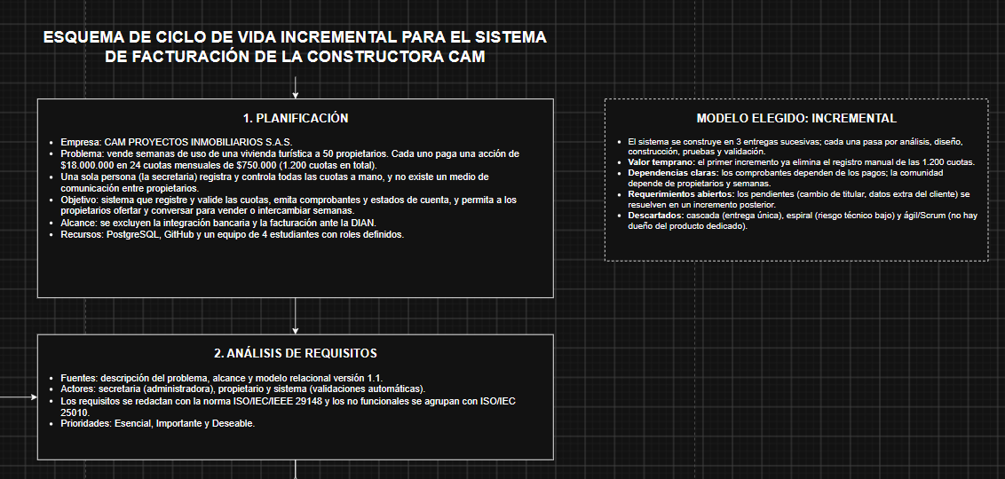
Imagen.1 Primeras dos etapas del ciclo de vida

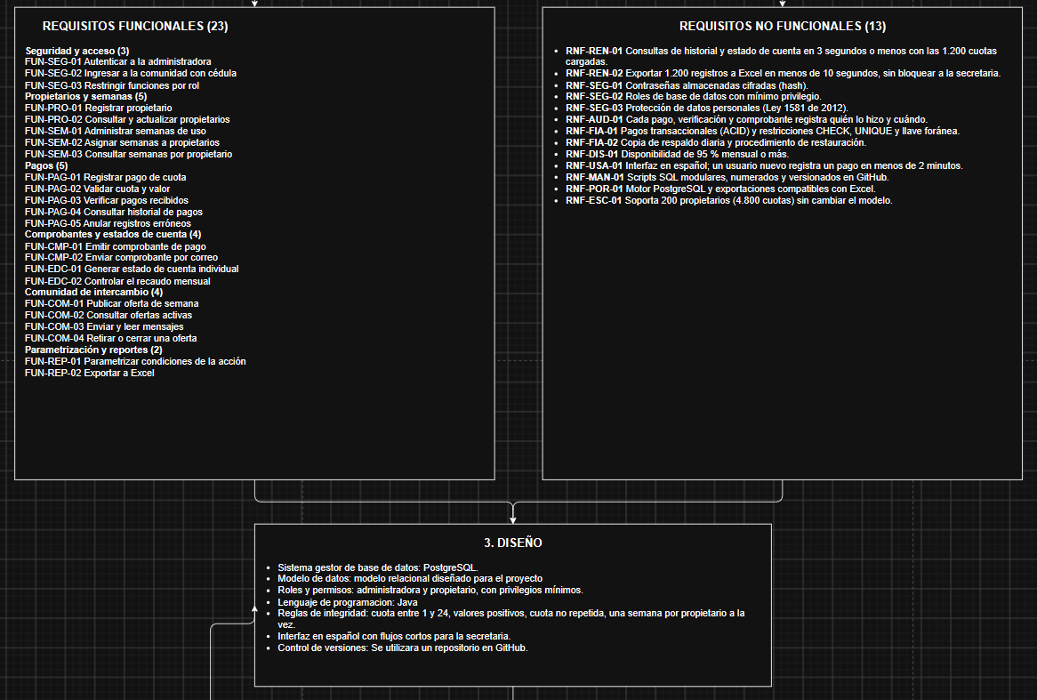Imagen.2 division de la dos etapas y seguimiento de la etapa 3 del ciclo de vida

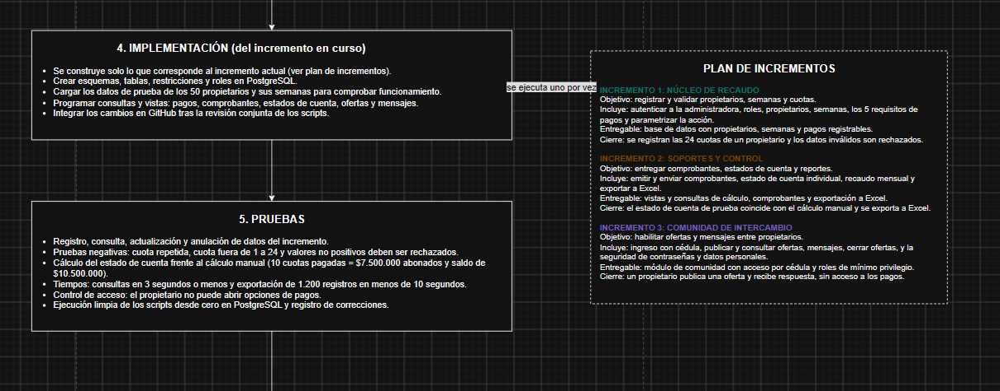Imagen.3 etapas4 y 5 del ciclo de vida

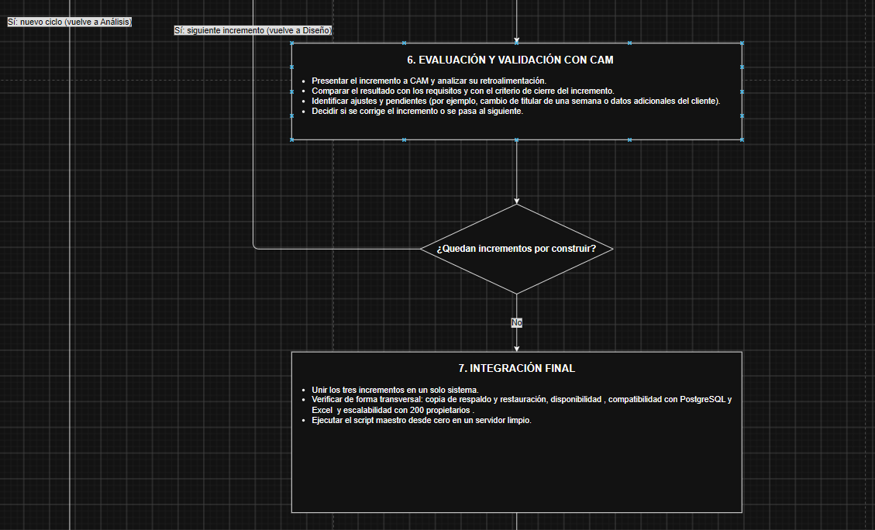Imagen.4 etapas 6 y 7 del ciclo de vida

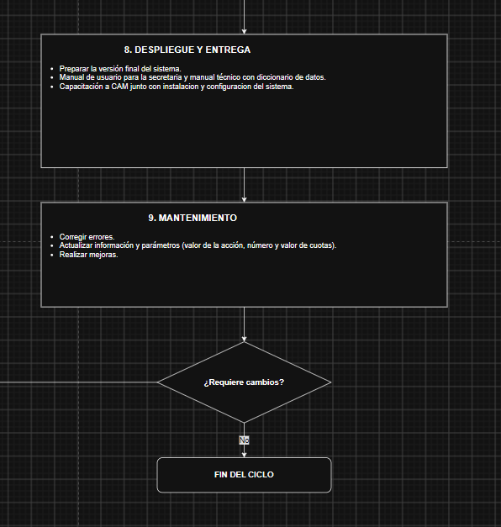
Imagen.5 etapas 8 y 9 del ciclo de vida
Estructura de desglose del trabajo (EDT)
La EDT descompone el trabajo total del proyecto en paquetes orientados a entregables, siguiendo el principio de que debe incluir todo el trabajo del alcance y nada más (Project Management Institute [PMI], 2019). Se definieron seis paquetes de primer nivel y 26 paquetes de segundo nivel, numerados de forma jerárquica (ver Figura 2).
Figura 2
Estructura de desglose del trabajo (EDT) del proyecto
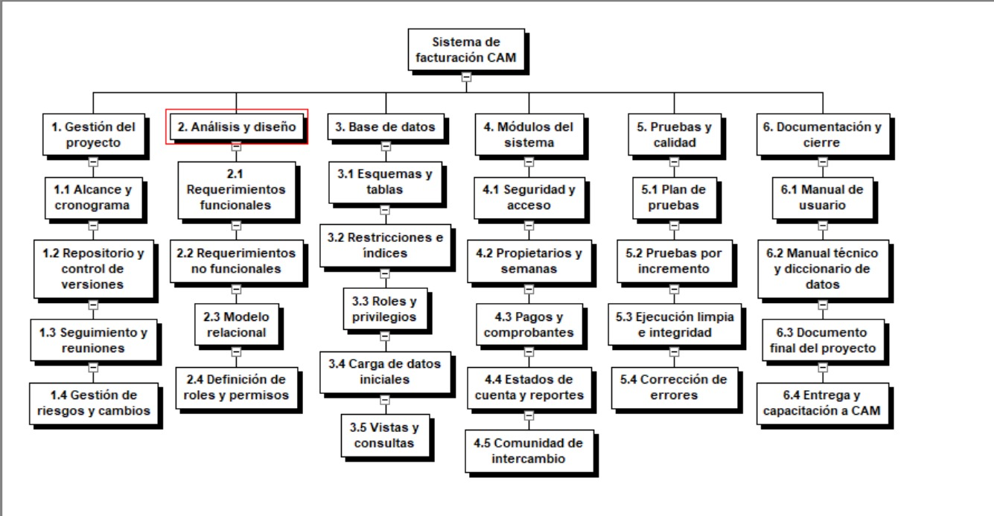
Nota. Elaboración propia con base en PMI (2019).
La Tabla 11 describe cada paquete de primer nivel, sus entregables y los responsables propuestos a partir de los roles definidos por el equipo en la organización del trabajo sobre la base de datos.
Tabla 11
Diccionario de la EDT
Código | Paquete | Entregables principales | Responsables propuestos
1 | Gestión del proyecto | Alcance y cronograma, repositorio en GitHub, actas de reuniones de seguimiento, gestion de riesgos y cambios. | Todo el equipo
2 | Análisis y diseño | Requerimientos funcionales y no funcionales, modelo relacional versión 1.1 y definición de roles y permisos. | Luis Alejandro Gómez (modelo y roles); todo el equipo (requerimientos)
3 | Base de datos | Scripts 01_esquemas, 02_tablas, 03_roles_privilegios, 04_insercion_datos y 05_consultas; script maestro de ejecución. | José Alejandro Hurtado (esquemas); Juan Steven Gómez (tablas y consultas); Luis Alejandro Gómez (roles); David Santiago Jaimes (datos)
4 | Módulos del sistema | Seguridad y acceso, propietarios y semanas, pagos y comprobantes, estados de cuenta y reportes, y comunidad de intercambio. | Todo el equipo, según el incremento
5 | Pruebas y calidad | Plan de pruebas, resultados por incremento, ejecución limpia desde cero en MySQL y registro de correcciones. | José Alejandro Hurtado (verificación); todo el equipo
6 | Documentación y cierre | Manual de usuario para la secretaria, manual técnico con diccionario de datos, documento final y capacitación a CAM. | Todo el equipo
Nota. Elaboración propia.

Referencias
Congreso de la República de Colombia. (2012). Ley 1581 de 2012, por la cual se dictan disposiciones generales para la protección de datos personales. Diario Oficial No. 48.587.
International Organization for Standardization, International Electrotechnical Commission, & Institute of Electrical and Electronics Engineers. (2018). ISO/IEC/IEEE 29148:2018. Systems and software engineering: Life cycle processes: Requirements engineering. IEEE.
International Organization for Standardization & International Electrotechnical Commission. (2011). ISO/IEC 25010:2011. Systems and software engineering: Systems and software quality requirements and evaluation (SQuaRE): System and software quality models. ISO.
Project Management Institute. (2019). Practice standard for work breakdown structures (3.ª ed.). Project Management Institute.
Sommerville, I. (2011). Ingeniería de software (9.ª ed.). Pearson Educación.

